Задания с 12 по 15 мая
12.05.
Математика

Тема: Решение задач.
Программное содержание: продолжать учить детей составлять и решать задачи на сложение и вычитание на числах в пределах 20, развивать внимание детей, упражнять в ориентировке в пространстве, на листе бумаги, учить задавать вопросы, используя слова» слева», «справа», «между», «под», «за».

1. «Реши правильно»
1. На лугу летало 3 бабочки, потом прилетело еще 3. Сколько всего бабочек на лугу?
2. На лесной полянке было 7 зайцев, 3 убежало. Сколько всего зайцев на лесной полянке?
3. На лугу росло 4 ромашки и 6 васильков. Сколько всего цветов?
4. На дереве сидело 2 птички, прилетело еще 3. Сколько всего птиц на дереве?
5. В море плавало 7 кораблей, потом уплыло 3 корабля. Сколько стало кораблей?

2.Для закрепления в ориентировке поиграйте с ребенком в следующую игру:

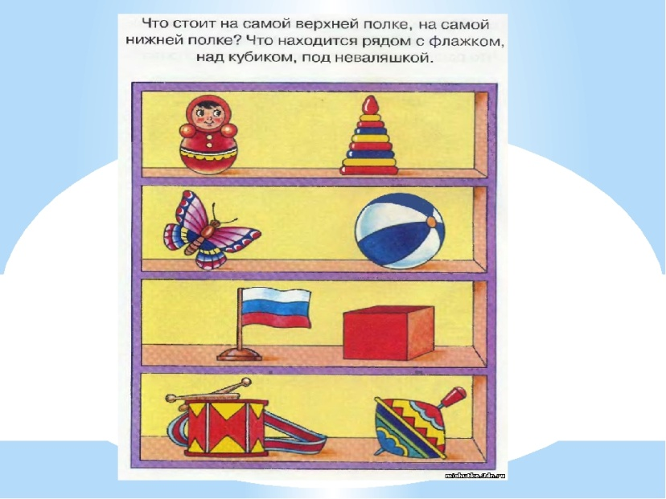

3.Вставить пропущенные цифры.

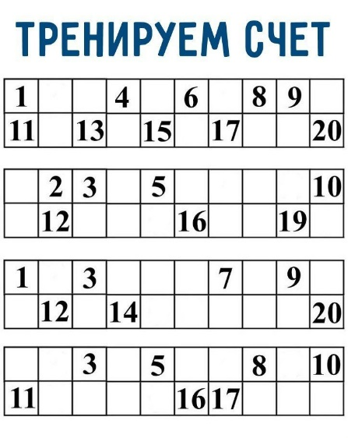
4.Расставь знаки.
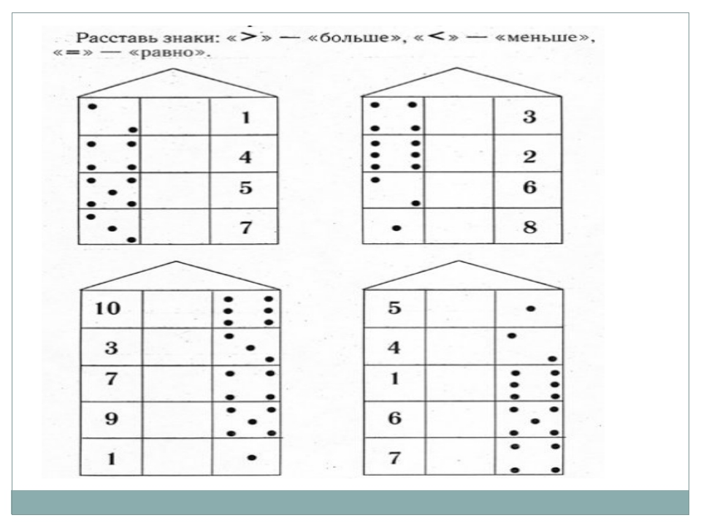

13.05.
Лепка
Тема: «Перелетные птицы».
Цель: создание условий для формирования представлений о перелётных птицах, развития творческих способностей детей.
Задачи: формировать навыки лепки разными способами: раскатывание, оттягивание, сглаживание, расплющивание. Формировать умение передавать в лепке характерные особенности строения птиц.
Попробуйте отгадать загадки о перелётных птицах.
Всех перелетных птиц черней,
Чистит пашню от червей,
Взад-вперед по пашне вскачь,
А зовётся птица... (грач)
Прилетает к нам с теплом,
Путь проделав длинный.
Лепит домик под окном
Из травы и глины.
(Ласточка).
Во дворе стоит дворец,
Там живёт один певец.
Очень ловкий молодец
И зовут его…(Скворец)
Раньше всех из птиц встаёт,
Солнцу песенку поёт,
Всё живое поднимает,
Как ту птичку называют?
(жаворонок)
Вопросы:
Как называется эта птица? (Грач)
Какого цвета Грач? (Чёрного)
Что есть у этой птицы? (Туловище, шея, голова, крылья, хвост, лапы, клюв, глаза).
Сколько у птиц крыльев?
Какой формы у птицы туловище, голова, клюв?
Туловище - овальное, голова - круглая, клюв - вытянутый заострённый.
Чем покрыто тело птицы? (перьями)
Показываем и рассказывает детям, как нужно лепить птиц
1.Разогреем пластилин: помнём его в руках, чтобы он стал мягким
2. Разделим кусок пластилина на 2 равные части
3. Из одной части пластилина скатаем овал - это будет туловище (катаем пластилин между ладоней прямыми движениями рук вперёд - назад, слегка нажимая - так, чтобы получилась «толстая колбаска», сглаживаем пальцами края – получился овал).
4. С одного края овала вытянем хвост (прищипываем пальцами край овала тянем его и расплющиваем)
5. С другого края овала вытянем шею (захватываем пальцами, небольшой участок пластилина и вытягиваем его вверх)
6. Берём другой кусок пластилина и делим его на 2 равные части
7. Из одного куска пластилина катаем шар - это будет голова (катаем пластилин между ладоней круговыми движениями слегка нажимая - получился шар)
8. Присоединяем голову к шее (приставляем голову к шее, сглаживаем места соединения)
9. Вытягиваем на голове клюв (прищипываем двумя пальцами и слегка вытягиваем вперёд)
10. Берём другой кусок пластилина и делим его ещё на 2 части - это будут крылья
11. Катаем, короткие «колбаски», расплющиваем, присоединяем (катаем пластилин между ладоней прямыми движениями рук вперёд - назад, слегка нажимая - так, чтобы получилась короткая «колбаска», расплющиваем пальцами обеих рук, присоединяем к туловищу, сглаживаем места соединений). 12. Стекой рисуем глаза, оперение
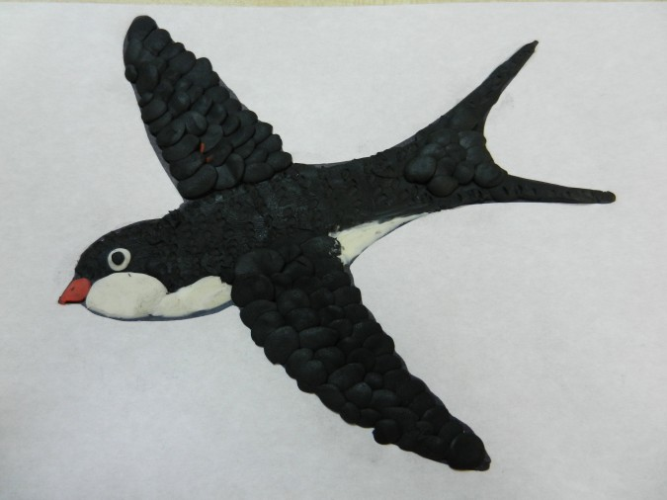. 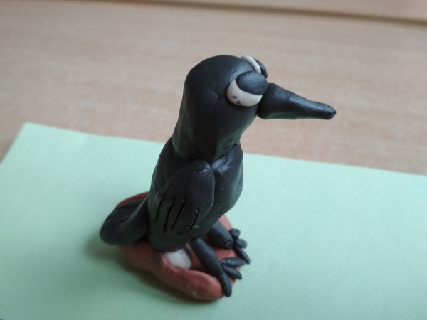
14.05.
Математика

Тема: Повторение
1. Прямой и обратный счет в пределах 20.
Назови соседей числа 10, 15, 16, 17, 18.
2. «Найди лишнее слово?»:
Зима, весна, март, лето? Декабрь, апрель, осень, июнь?
Пять, восемь, семь, утро? Среда, ночь, четверг, суббота?

3.Поиграйте в игру «Реши задачу».
Ход игры: решите с ребенком задачи в карточке, затем предложите ему составить свою задачу в пределах 20.
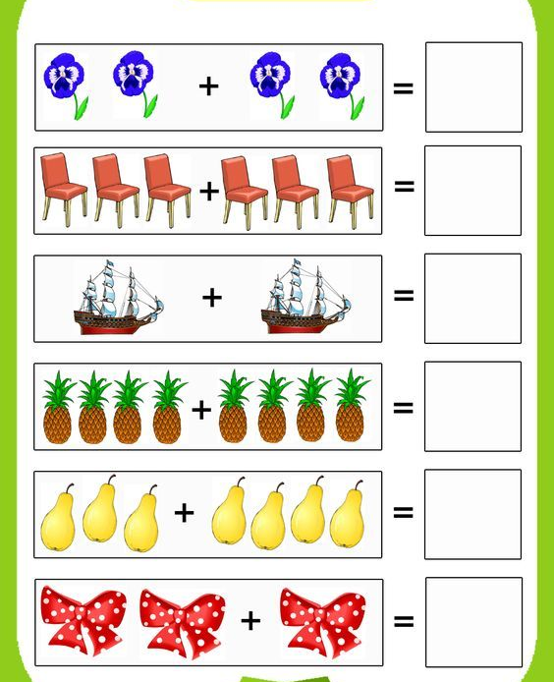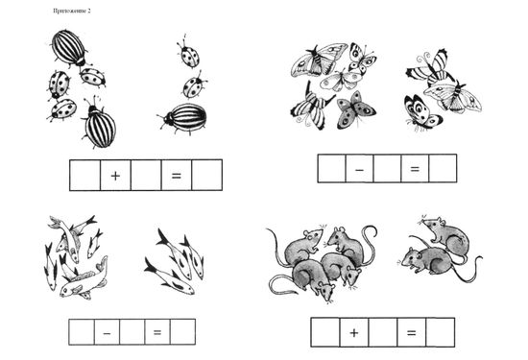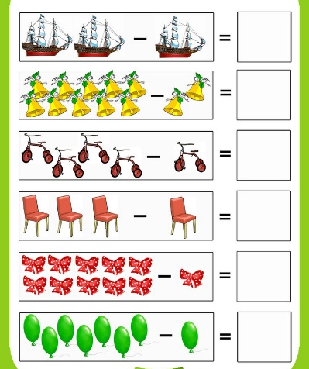
4. Ответьте на вопросы:
- Скажите сколько месяцев в году? (12)
- С какого месяца начинается год? (С января)
- Заканчивается год (Декабрём)
- Скажите сколько дней в неделе? (7)
- Назовите дни недели, начиная со среды; с пятницы?
- Как называется седьмой день недели? (второй, пятый)
- Какой день недели был вчера? Будет завтра? Сегодня?
5. «Заполни домики»
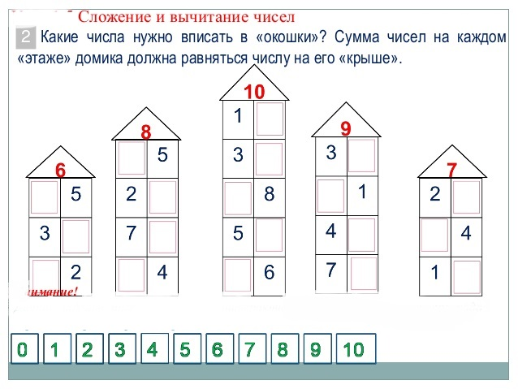

14.05
Развитие речи
Тема: Повторение

«Один – много»
Цель: закрепление в речи детей различных типов окончаний имён существительных.
Ход: бросаем мяч детям, называя имена существительные в единственном числе. Дети бросают мяч обратно, называя существительные во множественном числе.
Пример:
Стол – столы стул – стулья
Гора – горы лист – листья
Дом – дома носок – носки
Глаз – глаза кусок – куски
День – дни прыжок – прыжки
Сон – сны гусёнок – гусята
Лоб – лбы тигрёнок – тигрята

«Животные и их детёныши»

Цель: закрепление в речи детей названии детёнышей животных, закрепление навыков словообразования, развитие ловкости, внимания, памяти.
Ход: бросая мяч ребёнку, называем какое-либо животное, а ребёнок, возвращая мяч, называет детёныша этого животного.
Слова скомпонованы в три группы по способу их образования. Третья группа требует запоминания названий детёнышей.
Группа 1. У тигра – тигрёнок, у льва – львёнок, у слона – слонёнок, у оленя – оленёнок, у лося – лосёнок, у лисы – лисёнок.
Группа 2. У медведя – медвежонок, у верблюда – верблюжонок, у зайца – зайчонок, у кролика – крольчонок, у белки – бельчонок.
Группа 3. У коровы – телёнок, у лошади – жеребёнок, у свиньи – поросёнок, у овцы – ягнёнок, у курицы – цыплёнок, у собаки – щенок.
«Что бывает круглым?»
Цель: расширение словаря детей за счёт прилагательных, развитие воображения, памяти, ловкости.
Ход: бросая мяч детям, задаёт вопрос, ребёнок, поймавший мяч, должен на него ответить и вернуть мяч.
– что бывает круглым? (мяч, шар, колесо, солнце, луна, вишня, яблоко…)
– что бывает длинным? (дорога, река, верёвка, лента, шнур, нитка…)
– что бывает высоким? (гора, дерево, скала, человек, столб, дом, шкаф…)
– что бывает колючим? (ёж, роза, кактус, иголки, ёлка, проволока…)
«Лишнее слово»
Цель: развитие слухового внимания детей, обогащение словаря и уточнение значений слов.
Ход игры: объясняем ребенку, что будет произносить слова, а он должен назвать лишнее слово и объяснить свой выбор.
Лексический материал (например):
шуба, сапоги, свитер, юбка, брюки.
зима, весна, ноябрь, лето, осень.
белка, заяц, медведь, синица, еж.
шуба, шарф, панама, варежки. И т.д.
15.05.
Обучение грамоте
Тема: Повторение

Игра «Поймай звук».
Закрыть глаза, слушать слова. Если в слове будет звук р, хлопнуть в ладошки, а если услышите звук рь – топни ногой: рак, руки, реки, репка, радуга, рот, рис, дорога, снегири, Марина, корова, забор, фонарь, букварь, топор.

Игра «Разделите эти слова на слоги». Сначала назовите птиц, в названии которых есть звук р. (Ворона, сорока, воробей, коростель). Разделите эти слова на слоги.
А какие птицы со звуком рь? (Свиристели, снегири.) Разделите эти слова на слоги.

Игра «Определи звук ».
Задача ребенка: четко произнести название предмета, определив, какой звук в этом слове – л или ль.

Пальто, платье, колготки, платок, шаль, блузка, плащ, жилет, плавки, купальник.

Определяет, где находится звук л или ль в слове (в начале, в середине, в конце).
Определяет количество слогов в каждом слове.

